天津市宫颈癌筛查工作方案

一、工作目标
（一）总目标
坚持预防为主、防治结合、综合施策，以农村妇女、城镇低保妇女为重点，强化落实本市已婚适龄妇女“两癌”与妇科常见病筛查项目和女职工“两癌”筛查工作，为适龄妇女提供宫颈癌筛查服务，促进适龄妇女宫颈癌筛查应筛尽筛，早诊早治，提高妇女健康水平。
（二）具体目标
到2025年底，实现以下目标：
1.逐步提高宫颈癌筛查覆盖率，适龄妇女宫颈癌筛查率达到70%以上。
2.普及宫颈癌防治知识，提高妇女宫颈癌防治意识。适龄妇女宫颈癌防治核心知识知晓率达到80%以上。
3.创新宫颈癌筛查模式，提高筛查质量和效率，宫颈癌筛查早诊率达到90%以上。
二、服务对象
30-65岁妇女，本市已婚适龄妇女“两癌”与妇科常见病筛查项目筛查服务对象，优先保障农村妇女、城镇低保妇女；以及用人单位女职工定期体检人员。
三、工作内容
（一）宫颈癌筛查
1.妇科检查。包括询问病史、外阴及阴道检查、盆腔检查及阴道分泌物检查。
2.宫颈癌初筛。可采取以下方法：
（1）宫颈细胞学检查。包括取材、制片及阅片，采用子宫颈/阴道细胞学TBS（The Bethesda System）报告系统对宫颈细胞进行评价。原则上每3年筛查一次。检查具体流程见附件1。
（2）高危型HPV检测，包括取材、保存、实验室检测及报告。HPV检测所采用的技术平台及其产品至少包含世界卫生组织明确确认的14种以上的高危型别，包括：HPV16、18、31、33、35、39、45、51、52、56、58、59、66、68 等亚型。原则上每5年筛查一次。检测具体流程见附件2。
3.阴道镜检查：对宫颈细胞学检查初筛结果异常或可疑者、HPV高危分型检测结果为16/18 亚型阳性者、其他高危型阳性且细胞学结果异常或可疑者以及肉眼检查异常者进行阴道镜检查。
4.组织病理学检查。对阴道镜检查结果异常或可疑者进行组织病理学检查。
（二）异常或可疑病例随访管理
宫颈癌筛查异常可疑病例主要包括：宫颈癌细胞学检查TBS报告结果为未明确意义的不典型鳞状上皮细胞（以下简称ASC-US）及以上者、高危型HPV检测结果阳性者、肉眼检查异常或可疑者、阴道镜检查异常或可疑者以及组织病理学检查结果为宫颈高级别病变及以上者。对宫颈癌筛查异常或可疑病例进行追踪随访，督促其尽早接受进一步诊断及治疗，并及时记录病例相关情况。
（三）社会宣传和健康教育
加大宫颈癌防治知识社会宣传和健康教育普及活动。卫生健康部门要主动联合宣传部、妇儿工委、妇联、工会等有关部门，采取多种方式向社会宣传，组织动员适龄妇女主动参与宫颈癌筛查，形成全社会关心支持宫颈癌防治的良好氛围。各级妇幼保健机构利用广播、电视、网络等媒体，广泛开展妇女宫颈癌筛查项目的相关政策和妇女健康知识宣传。医务人员在实施宫颈癌筛查和诊疗服务过程中，主动宣传疾病防治相关信息，普及健康知识，增强妇女是自身健康第一责任人意识，不断提高妇女宫颈癌防治知识的知晓率和参加宫颈癌筛查的主动性和依从性，指导高风险人群主动到医疗机构接受宫颈癌筛查。
（四）组织实施
各区卫生健康委要掌握辖区30-65岁适龄妇女人数，落实年度筛查计划、组织好目标人群接受宫颈癌筛查。各用人单位要在职工体检中组织女职工进行宫颈癌筛查。加强组织管理，优化服务方式，方便妇女接受筛查服务，不断提高筛查效率和质量。
四、职责分工
（一）卫生健康委
市卫生健康委负责全市宫颈癌筛查工作的组织、实施和管理考核，完善工作机制，组织开展质量控制和考核评估。各区卫生健康委负责辖区宫颈癌筛查工作的具体组织实施和管理。
（二）各妇幼保健机构
市妇儿中心具体负责全市宫颈癌筛查工作管理、培训、质量控制和信息统计及技术指导工作，具体落实考核评估。各区妇幼保健机构负责辖区宫颈癌筛工作的工作管理、培训、质量控制和信息统计工作，推广宫颈癌防治适宜技术等。
（三）各医疗机构（体检中心）、妇幼保健机构
开展宫颈癌筛查服务应当配备与开展筛查服务相适应的场所、设施、设备和专业技术人员，建立健全内部管理制度，明确筛查服务流程，不断提高筛查质量和效率。
1.承担已婚适龄妇女“两癌”与妇科常见病筛查的机构，优先保障农村妇女、城镇低保妇女。
（1）筛查机构：基层卫生机构、区妇幼保健机构负责宫颈癌的筛查工作，要规范实施宫颈癌筛查工作，保障筛查质量和筛查人群覆盖。强化阳性病例管理，筛查机构获得复查检测机构反馈的结果后，对检查结果为阳性或可疑阳性的妇女，应当在5个工作日内通知进一步检查或治疗，由专人负责追踪、随访查体结果异常者的诊治及康复情况，并且在发放结果后3个月内完成追访并录入阴道镜、宫颈组织病理和治疗结局。
（2）复查检测机构：市、区妇幼保健机构负责接收筛查机构转诊的标本及异常或可疑病例，提供宫颈细胞学阅片、HPV建册、阴道镜检查及组织病理学检查等复查检测工作，各机构应当在出结果或5个工作日内反馈筛查机构。
2.承担女职工定期体检的医疗机构（体检中心）
女职工体检项目包括宫颈癌筛查及检测，规范开展工作，保障筛查质量，强化阳性病例管理，对检查结果为阳性或可疑阳性的妇女，及时反馈检查结果，告知进一步检查或治疗的意见，由专人负责追踪、随访查体结果异常者的诊治及康复情况，并且在发放结果后3个月内完成追访并记录阴道镜、宫颈组织病理和治疗结局。
五、保障措施
（一）服务能力建设
承担宫颈癌筛查的医疗保健机构（体检中心）要强化宫颈癌筛查工作管理，健全宫颈癌筛查专家队伍，加强对管理和专业技术人员的培训，提高在宫颈癌防治宣传教育、咨询指导、筛查及治疗等方面的能力，进一步提升宫颈癌综合防治水平。
（二）质量控制
市、区卫生健康委要加强质控工作管理，承担筛查工作的相关机构要完善自我检查和整改工作机制，定期开展自查，保证服务质量。市、区妇幼保健机构按照《已婚适龄妇女“两癌”与妇科常见病筛查技术规范》及《宫颈癌筛查质量评估手册》，定期对承担宫颈癌筛查工作的医疗保健机构（体检中心）开展全流程质量控制，及时反馈质控结果，指导改进服务质量。
（三）信息管理
承担宫颈癌筛查的医疗机构（体检中心）、妇幼保健机构应有专人负责信息管理工作，妥善保存宫颈癌筛查原始资料，按照《全国妇幼健康统计调查制度》按时收集、汇总、整理、报送相关数据信息。
（四）考核评估
市、区卫生健康委定期对宫颈癌筛查机构开展考核评估，确保宫颈癌筛查工作落实，考核内容包括：具体目标完成情况、组织管理、筛查流程及服务质量、异常病例随访管理、质量控制、信息上报等。

附件：1.宫颈细胞学检查流程图
2.高危型HPV检测流程图
3.宫颈癌防治健康教育核心知识

附件1
细胞学检查流程图

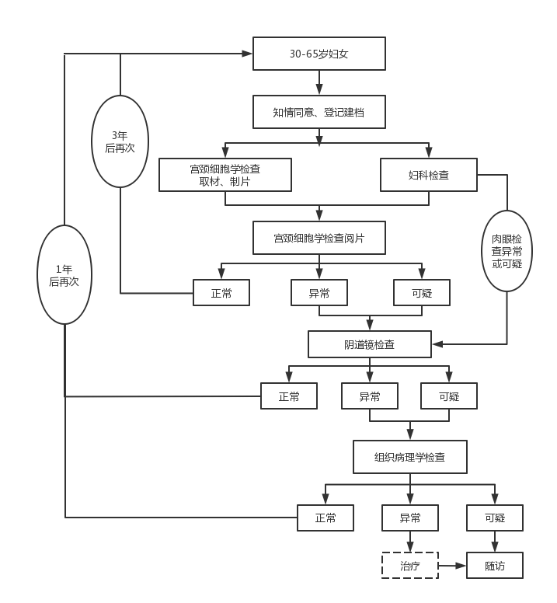

附件2
高危型HPV检查流程图
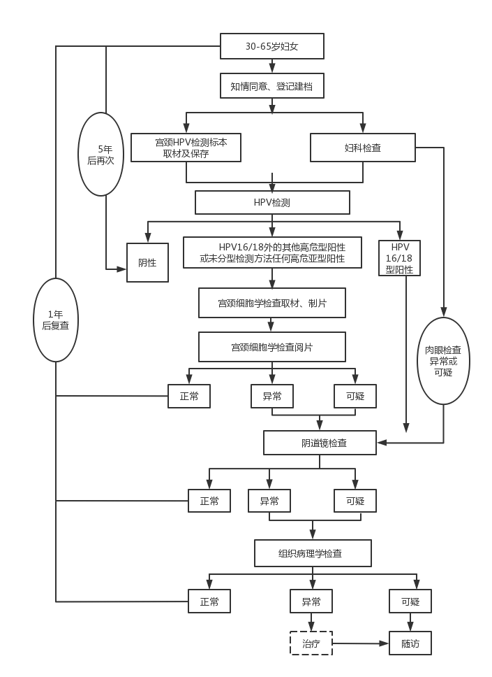
附件3
宫颈癌防治健康教育核心知识

一、什么是宫颈癌？
宫颈癌是发生于宫颈部上皮组织的恶性肿瘤，高危型人乳头瘤病毒（HPV）持续感染是导致官颈癌的主要原因。
二、宫颈癌有什么症状？
宫颈癌早期常常没有明显症状，随着病情进展，逐渐出现阴道不规则出血、阴道排液等症状。
三、哪些危险因素与宫颈病变相关？
宫颈癌主要致病因素为高危型HPV持续感染，其他高危因素还包括:1.有宫颈癌等疾病相关家族史;2.性生活过早；3.过早生育（18周岁以前）；4.正在接受免疫抑制剂治疗；5.多个性伴或性伴有多个性伴；6.HIV感染；7.患有其他性传播疾病；8.吸烟、吸毒者。
四、生活中怎样预防HPV感染？
树立自我保护意识。安全性行为，正确使用避孕套，避免性传播疾病发生。提倡健康生活方式。
五、接种HPV 疫苗可以预防宫颈癌吗？
可以。9-45周岁女性均可接种HPV疫苗，在此年龄段越早接种保护效果越好，其中9-15周岁女性是重点人群。
六、定期宫颈癌筛查有必要吗？
有必要。35-64周岁妇女应定期接受官颈癌筛查，并在发现癌前病变时及时治疗，可以阻断病情向宫颈癌发展。
七、女性间隔多长时间做一次宫颈癌筛查？
适龄妇女每3-5年进行一次宫颈癌筛查。
八、接种HPV疫苗后，是否还需要接受宫颈癌筛查？
需要。无论是否接种HPV疫苗，均需定期接受宫颈癌筛查。
九、国家宫颈癌筛查项目包括哪些内容？
包括妇科检查、宫颈癌初筛（宫颈细胞学检查或高危型HPV检测），初筛结果异常还需要接受阴道镜检查，并根据检查结果确定是否需要进行组织病理学检查。
十、细胞学检查或HPV检测结果异常需要治疗吗？
细胞学检查或HPV检测结果异常都不能作为疾病的最后诊断，应由专业人员结合检查结果和个体情况进行综合评估，再确定进一步检查或治疗方案。

